LAPORAN TUGAS MANDIRI
PRAKTIKUM BASIS DATA
Implementasi Function dan Trigger pada MySQL

Nama: Riza Zaelani Dwi P
NIM: 2507054
Program Studi: Sistem Informasi

1. Deskripsi Kasus
Praktikum ini menggunakan studi kasus toko elektronik yang memerlukan perhitungan pajak, perhitungan total pembayaran setelah diskon, pencatatan perubahan stok, dan validasi harga produk. Basis data dibuat menggunakan MySQL 8.0, dikelola melalui DBngin, dan perintah SQL dijalankan melalui DBeaver.

2. Rancangan Solusi
- Function hitung_pajak menerima total transaksi dan mengembalikan nilai pajak sebesar 11%.
- Function hitung_total_akhir menerima total transaksi dan persentase diskon, lalu mengembalikan pembayaran setelah diskon.
- Trigger catat_perubahan_stok berjalan setelah UPDATE pada tabel produk dan mencatat stok awal serta stok akhir ke tabel log_stok jika stok berubah.
- Trigger validasi_harga_produk berjalan sebelum UPDATE pada tabel produk dan menolak harga baru yang bernilai nol atau negatif.

3. Kode SQL Lengkap
Kode SQL lengkap disertakan dalam berkas terpisah bernama 'Tugas_Mandiri_Function_Trigger.sql'. Jalankan bagian pembuatan tabel, function, dan trigger secara berurutan. Bagian pengujian tidak valid harus dijalankan terpisah karena memang diharapkan menghasilkan pesan kesalahan.
Objek yang dibuat: database praktikum_function_trigger; tabel produk, penjualan, dan log_stok; function hitung_pajak dan hitung_total_akhir; trigger catat_perubahan_stok dan validasi_harga_produk.

4. Bukti Eksekusi di DBeaver
Masukkan screenshot hasil eksekusi aktual dari DBeaver pada ruang berikut. Bukti tidak dibuat secara simulasi; screenshot harus diambil setelah kode dijalankan pada komputer mahasiswa.
Gambar 1. Eksekusi function hitung_pajak untuk transaksi Rp2.000.000 dan Rp5.000.000.
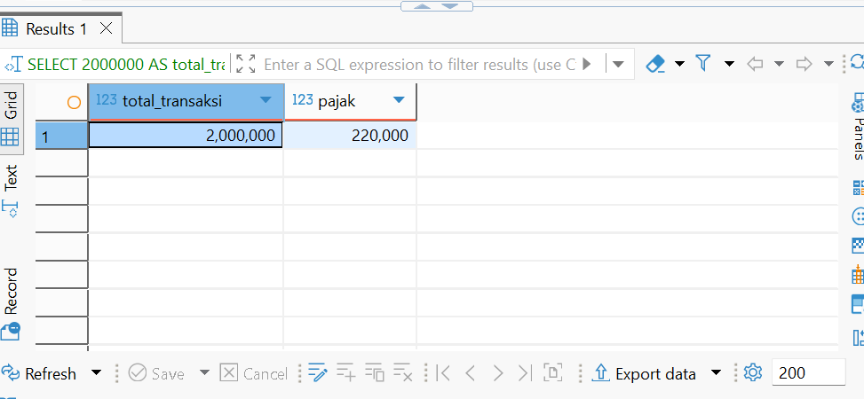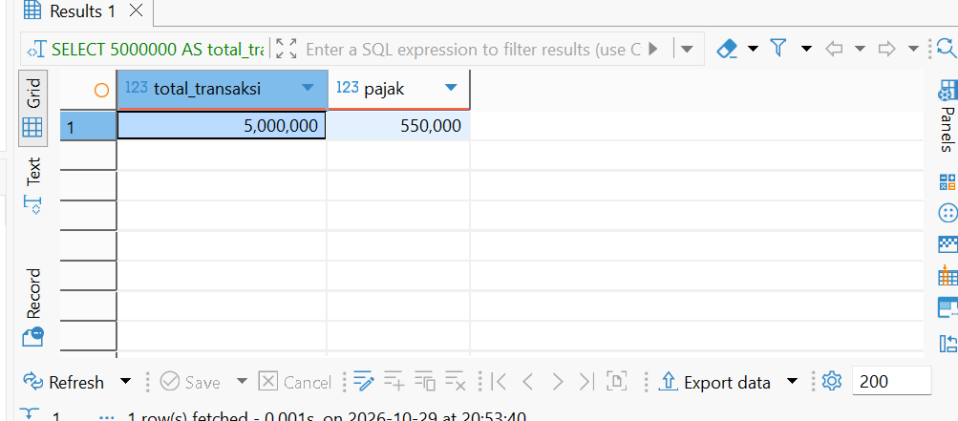
Gambar 2. Eksekusi function hitung_total_akhir untuk transaksi Rp3.000.000 dengan diskon 15%.
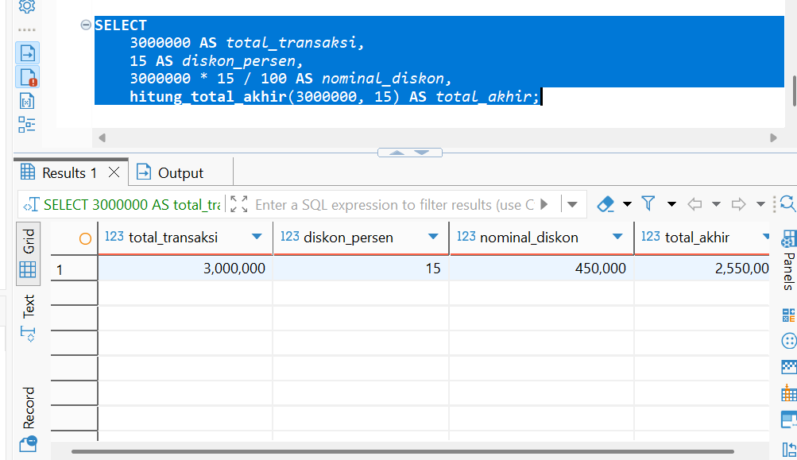
Gambar 3. Eksekusi trigger catat_perubahan_stok dan hasil tabel log_stok.
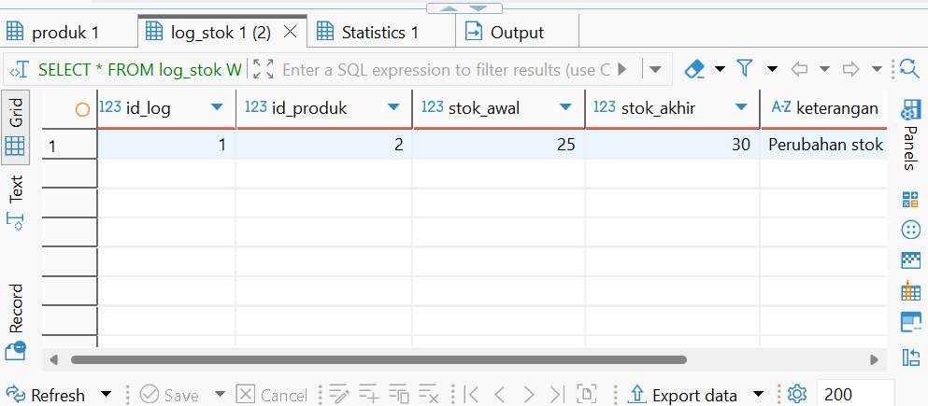
Gambar 4. Pengujian harga valid Rp200.000 yang berhasil.
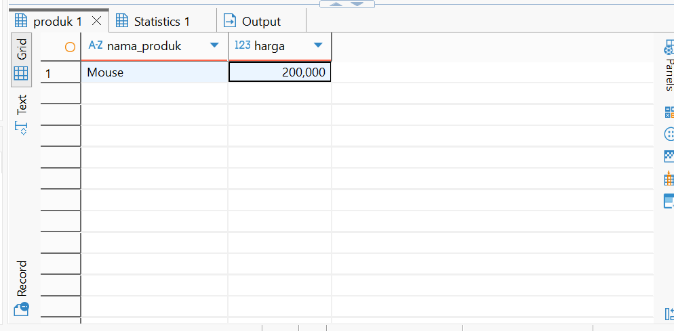
Gambar 5. Pengujian harga tidak valid Rp0 yang ditolak oleh trigger.
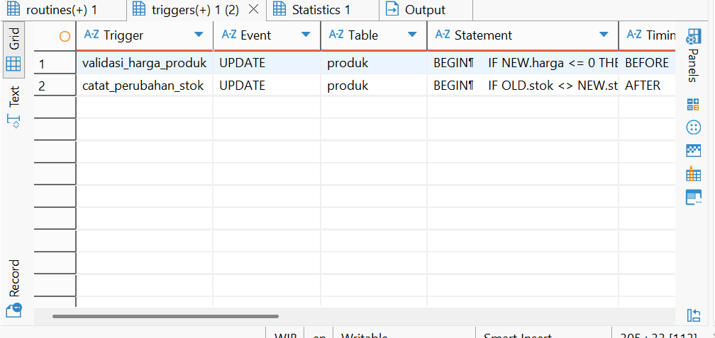

5. Hasil Pengujian
Pengujian | Hasil yang Diharapkan | Status/Bukti Aktual
hitung_pajak(2000000) | Rp220.000 | Isi setelah diuji
hitung_pajak(5000000) | Rp550.000 | Isi setelah diuji
hitung_total_akhir(3000000, 15) | Rp2.550.000 | Isi setelah diuji
Stok Mouse 25 menjadi 30 | Log stok awal 25, stok akhir 30 | Isi setelah diuji
Harga Mouse menjadi Rp200.000 | Perubahan diterima | Isi setelah diuji
Harga Mouse menjadi Rp0 | Perubahan ditolak | Isi setelah diuji
Catatan: kolom status/bukti aktual harus dilengkapi berdasarkan hasil yang benar-benar muncul di DBeaver.

6. Analisis Hasil

6.1 Perbedaan function dan trigger
Function dipanggil secara eksplisit dalam perintah SQL untuk menghasilkan nilai, seperti pajak atau total akhir setelah diskon. Trigger berjalan otomatis ketika peristiwa tertentu terjadi pada tabel, misalnya UPDATE pada tabel produk.

6.2 Dampak jika trigger pembaruan stok tidak dibuat
Stok tidak akan otomatis disesuaikan ketika peristiwa yang seharusnya mengubah stok terjadi. Akibatnya, data stok berpotensi tidak sesuai dengan kondisi persediaan sebenarnya dan catatan perubahan stok tidak terbentuk secara otomatis.

6.3 Pentingnya tabel log
Tabel log menyimpan riwayat perubahan stok sehingga pengguna dapat menelusuri nilai sebelum dan sesudah perubahan, identitas produk, keterangan, serta waktu pencatatan.

6.4 Integritas data
Function membantu menghasilkan perhitungan yang konsisten, sedangkan trigger menerapkan aturan otomatis sebelum atau sesudah perubahan data. Validasi harga mencegah penyimpanan harga nol atau negatif, dan pencatatan stok membantu menjaga keterlacakan persediaan.

6.5 Transaksi bersamaan
Ketika dua transaksi membeli produk dengan stok terbatas secara bersamaan, pemeriksaan dan perubahan stok perlu dilakukan secara aman dalam transaksi basis data. Penguncian baris, misalnya SELECT ... FOR UPDATE pada tabel InnoDB, dapat membantu mencegah dua transaksi memakai stok yang sama. Stok perlu diperiksa kembali sebelum transaksi disahkan.

7. Kesimpulan
Function dan trigger dapat digunakan untuk mengotomatisasi perhitungan dan menjaga aturan data pada sistem penjualan. Function hitung_pajak menghitung pajak 11%, sedangkan hitung_total_akhir menghitung pembayaran setelah diskon. Trigger catat_perubahan_stok merekam perubahan persediaan dan trigger validasi_harga_produk menolak harga yang tidak valid. Keberhasilan implementasi akhir perlu dibuktikan dengan hasil eksekusi aktual di DBeaver dan screenshot yang dilampirkan.

Lampiran
Lampirkan berkas Tugas_Mandiri_Function_Trigger.sql dan screenshot hasil pengujian aktual. Pastikan identitas mahasiswa telah diisi sebelum laporan dikumpulkan.

